Restaurátorský záměr

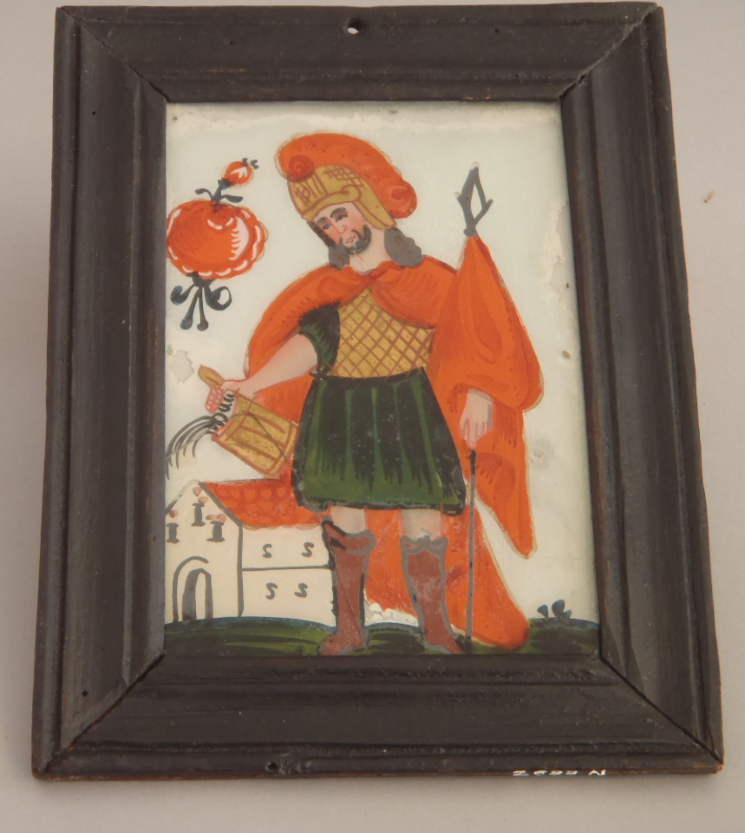

Charakteristika předmětu

Předmět restaurování: Svatý Florián
Inventární číslo: N 2699
Autor díla: ----
Datace: ----
Technika: pravděpodobně mastná tempera, podmalba na skle
Podložka: skleněná tabule
Rozměry: rám 23,5 x 18,5 cm
Zadavatel: Husitské muzeum v Táboře

Popis
Podmalba je adjustována do černého profilovaného rámu, který je poškozen biologickým škůdcem, který je již neaktivní. Povrchová úprava je poškozená.
Malba je řešena celoplošně a zobrazuje Svatého Floriána, který je oblečen do vojenského oděvu, včetně brnění. Na hlavě má přilbu s oranžovým chocholem. V levé ruce má kopí a v pravé ruce vědro svou, kterou hasí dům. Pozadí je bílé s květinou v levém horním rohu.

Popis poškození
Sklomalba je adjustovaná do tmavě hnědého profilovaného dřevěného rámu, na kterém jsou patrné výletové otvory po červotoči, a jeho povrchová úprava je oprýskaná.
Skleněná podložka je celistvá. Barva je značně degradovaná zřejmě nedostatkem pojiv v pigmentech barev. Na četných místech zcela setřelá.

Návrh restaurátorských prací
- Průzkum díla
- Fotografická dokumentace stavu před, v průběhu a po restaurátorském zásahu
- Zajištění havarijních částí
- Čištění – mechanické i chemické
- Konsolidace barevné vrstvy
- Izolační vrstva
- Scelující lokální a nápodobivé retuše
- Chemické čištění lícové strany skleněné podložky
- Závěrečná úprava povrchu skleněné podložky
- Mechanické čištění rámu
- Tmelení poškozených míst
- Oprava původní lazury
- Závěrečná povrchová úprava
- Adjustáž

Kalkulace nákladů
Transport díla
Průzkum díla
Restaurování díla
Restaurátorská dokumentace
Náklady na materiál
Adjustáž
Režie
Cena celkem ............................................9.400,- Kč

Zpracovala:
Mgr. Dana Modráčková
Lukavice 221
538 21 Slatiňany

Mail: danamodrackova@seznam.cz
Web: www. restaurovani-podmalby-papir.cz
Tel: +420 608 254 227
IČO: 01748629

